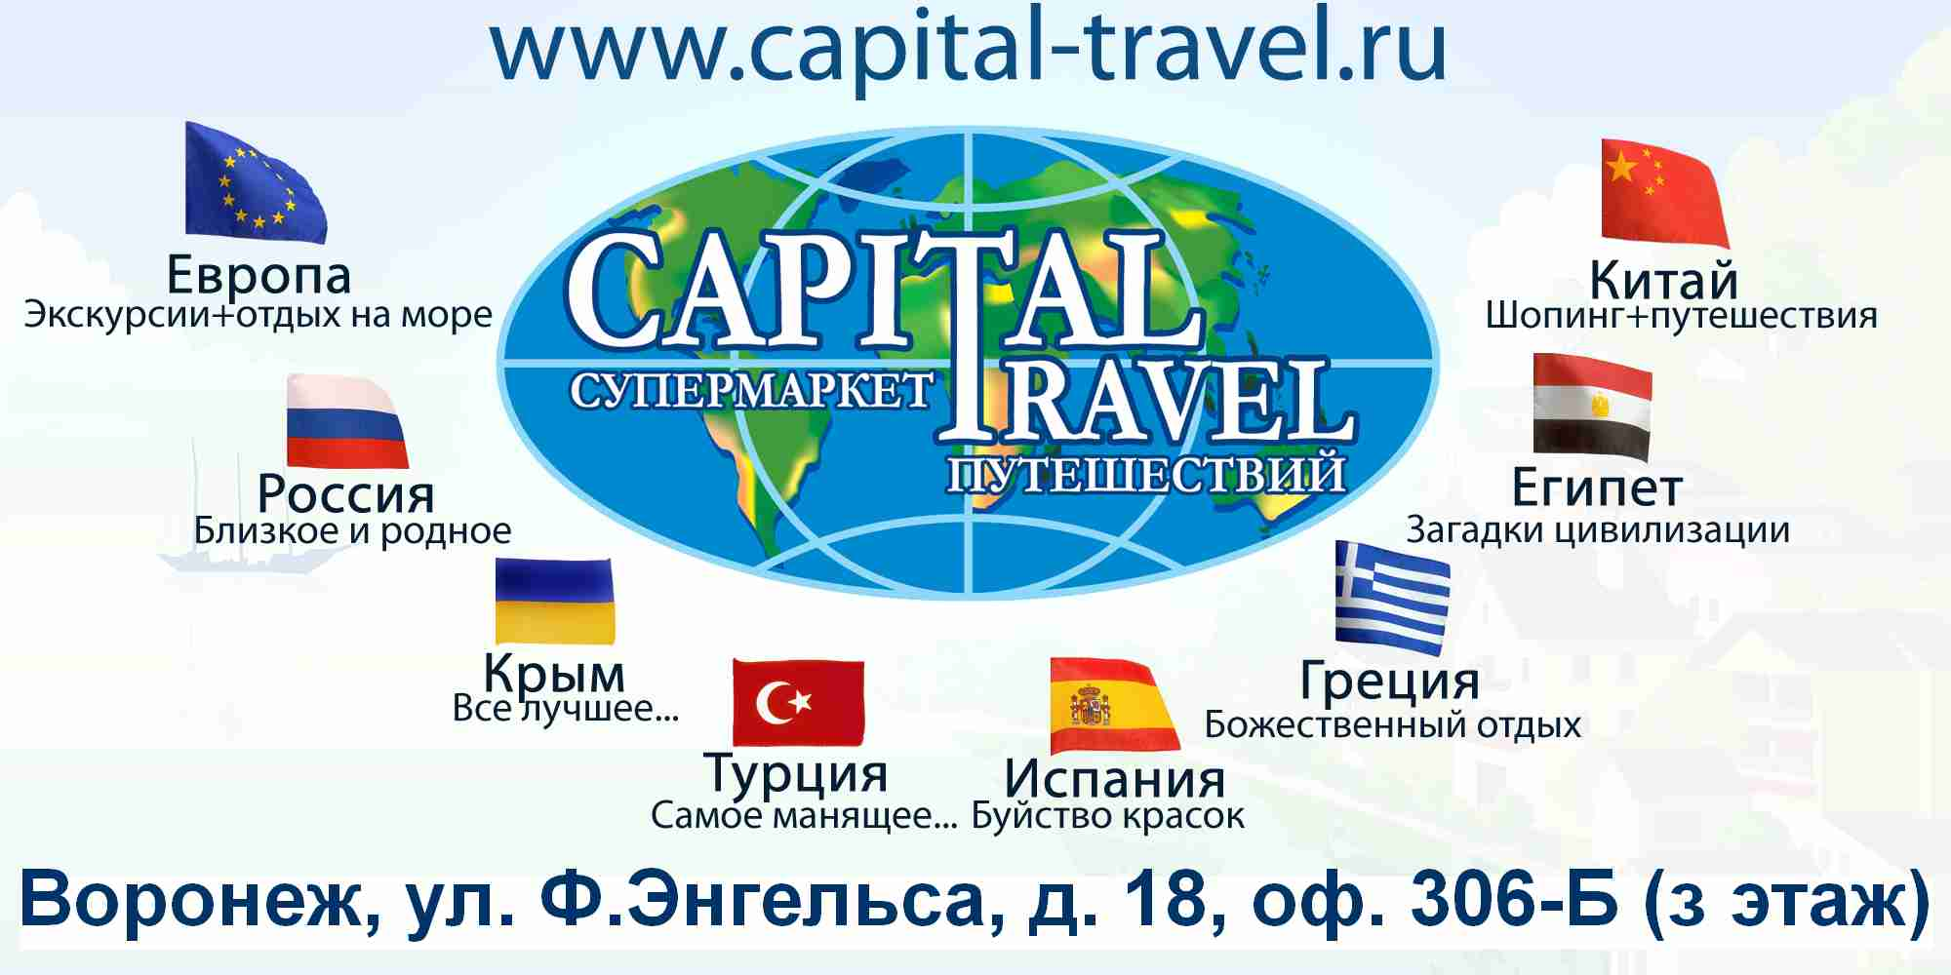
http://capital-travel.ru/
Путешествие с детьми

Оформление документов

1. По нашему законодательству при выезде ребенка до 18 лет за границу в сопровождении одного родителя требуется разрешение на выезд от другого родителя. В случае выезда ребенка с сопровождающим разрешение требуется от обоих родителей. Оно оформляется у нотариуса; в нем указываются паспортные данные разрешающего, степень родства и данные сопровождающего ребенка, сроки и страна, в которую едет ребенок. Данный документ нужно предъявлять в посольстве при оформлении визы на ребенка.
2. При выезде за границу в паспорт одного из родителей должна быть вклеена фотография ребенка.
3. На ребенка должна быть получена въездная виза.
4. Также оформлена медицинская страховка, позволяющая в непредвиденном случае пользоваться услугами местных эскулапов.
5. Ребёнок до двух лет имеет право на билет с 90% сидкой (без предоставления отдельного места и права бесплатного провоза багажа). По желанию пассажир может забронировать для него отдельное место, но в этом случае билет оформляется как для ребёнка до 12 лет.
6.Один взрослый пассажир может провезти одного ребёнка в возрасте до двух лет со скидкой 90%. Для второго и последующих малышей до двух лет авиабилеты оформляются как на детей до 12 лет.
7.Ребёнок до 12 лет может воспользоваться, как правило, авиабилетом за 50% стоимости нормального (полного) тарифа взрослого билета. Билет даёт право на место и бесплатный провоз багажа в соответствии с классом обслуживания.
8.Детей до двух лет в полёте должны сопровождать взрослые. Грудным детям до 10 месяцев на борту может быть предоставлена специальная колыбель, о чём необходимо сообщить во время заказа авиабилетов, но не позднее, чем за 24 часа до вылета. Пассажирам с грудными детьми предоставляется возможность перепеленать ребёнка на борту авиалайнера.
9.Дети до 12 лет могут путешествовать самостоятельно. Забота о них входит в обязанности обслуживающего персонала. Для этого в аэропорту необходимо заполнить специальную заявку на перевозку несопровождаемого ребёнка до 12 лет и декларацию родителей ребёнка.
10.Перевозка несопровождаемых детей в возрасте до 12 лет оплачивается по полному тарифу и в билете ставится пометка «за ребёнком требуется уход» и тогда он попадает под контроль стюардессы, которая передаёт его с рук на руки встречающим.

Подготавливаем будущее место пребывания

Если едете по путевке, то заранее обговорите условия проживания в номере:
- колыбель или отдельная кроватка для ребенка;
- половое покрытие: ходьба по холодной кафельной плитке не способствует укреплению здоровья ребенка;
- наличие кондиционеров, регулирующих комнатную температуру (актуально для жарких и холодных стран);
- тип пляжа, если едете на море: предпочтительнее галька и песок.

Необходимые вещи

В близком доступе должен быть походный набор для маленьких: пеленка (можно везде подстелить), дезинфицирующие влажные салфетки, упаковка бумажных носовых платков, запасные памперсы/подгузники/колготки, возможно любимое одеяльце.
Неглубоко должна находиться и сменная одежда. В самолете, как правило, становится то прохладно, то жарко, так что смена теплой и легкой кофты не будет лишней. Вещи постарайтесь не упаковывать в пластик, целлофан и бумажные обертки, поскольку в закрытом помещении они сильно шуршат и могут разбудить только что заснувшего ребенка. Лучше воспользоваться фольгой и тряпочными мешочками
Для переноски детей рекомендуется использовать кенгуру, слинг или каркасный рюкзак. Наиболее удобным считается кенгуру. Коляска достаточна громоздка, да и не всегда рядом окажется желающий помочь в ее размещении.
В самолет на ребенка полагается дополнительное место ручной клади. Помимо этого в салон можно захватить коляску, сидение для машины и жесткий рюкзак. Коляску можно сдать в самую последнюю очередь: прямо у трапа самолета наклеить выданный багажный талон (не забудьте ее при прилете забрать у трапа до посадки в автобус).

Аптечка

С собой случай рекомендуется взять: жаропонижающие препараты (например, анальгин, который снимает и головную боль), антигистамин от укусов и аллергической реакции (супрастин, тавегил, димедрол), средство от насекомых, мазь от ожогов, крем от загара, от ушибов и ссадин (бинт, вата, зеленка, перекись водорода, пластырь), активированный уголь и средства от расстройства желудка, средства от насморка и кашля, спирт и личные лекарства для каждого (если есть хронические больные). Малышам для защиты от инфекций в людном месте - ингаляционную соску.

Еда

Учтите, что ряд привычных продуктов может отсутствовать на новом месте. Например, крупы, кефир и пряники. Если поездка короткая, то для своей же комфортабельности возьмите привычную еду с собой. Перевезти лишние граммы веса куда лучше, чем вместо отдыха на пляже и посещения экскурсии перерывать прилавки супермаркетов.
Поскольку во многих общественных местах не принято есть на людях, то помните, что вы всегда можете зайти в ближайшее кафе, и даже ничего не заказывая, перекусить (кстати, и сходить в туалет тоже).
Под рукой должны быть минеральная вода или пакетики с натуральным соком. В дороге пить всегда хочется. Особенно в самолете: воздух на высоте становится сухим (вода пригождается также для обтирания). Не лишним будет взять перекусить печенье и фрукты, заранее помытые и разрезанные на части.

Особенности транспорта

Самолет.

1. Колыбелька. Если предстоит трансатлантический перелет, то убедитесь, что вам заказано место с колыбелью. Ее вывешивают в строго определенных местах в самолете сразу после взлета и снимают перед посадкой. Положена детям в возрасте до 2-х лет, однако, как показывает практика, уже после года ребенок влезает в нее с трудом.
2. Дополнительный ремень: выдадут в том случае, если ребенок сидит на руках у взрослого.
2. Ряд свободных мест. Отдельное место, особенно в коротком перелете, на маленького ребенка вам, скорее всего не дадут. Перед посадкой рекомендуется спросить у представителя авиакомпании, выписывающего посадочный талон, есть ли свободные места, а если есть, можно ли заблокировать себе ряд или хотя бы пару мест. Как правило, идут на встречу.
4. "Досрочная посадка". Практикуется во многих авиакомпаниях. Пассажиров с детьми запускают в самолет раньше других. Кстати, выходить лучше одними из последних, пережидая всю спешащую на выход толпу. Тем более, что ваши крупные вещи (коляску и подобное) сданы на хранение стюардам, и вернут их вам в самую последнюю очередь.
5. Взлет и посадка. При наборе высоты и спуске малыша следует поить из бутылочки или кормить грудью. Старайтесь не кормить заранее! знайте, что ожидание на взлетной полосе может затянуться до получаса!. Ребенку постарше - предложить сок из пакетика. При глотательных движениях ушки не заложатся.

Поезд

1. Уборка заранее. Если вы не уверены в качестве обслуживания, можно придти заранее и вымыть все доступные для ребенка места в купе (естественно, что тряпку лучше взять из дома).
2. Застелить пол. Внутри вашего купе покрыть пол плотной тканью. Сверху кинуть матрац и спать на нем. Таким образом отпадет проблема возможного падения с полки.
3. Сшить спецкостюм. Если ребенок еще не умеет ходить, а только ползает без остановки по коридору и обратно, то сшейте в дорогу костюм с плотными наколенниками и нарукавниками. Так вы избежите попадания массы лишнего в рот малыша.
4. Круг компании. Длительный переезд легче переносить в присутствии друзей. Их можно завести и по ходу передвижения. Тогда ребенок не будет скучать, и надоедать сопровождающему взрослому. Не отказывайтесь от помощи посторонних людей и просто свободных рук. Иногда на два-три мгновения подойдут и соседи и служащие компании.
5. Выбор купе. Попросите проводника определить вас в менее заполненное купе. Желательно подальше от курительного тамбура. Учтите, что оказавшись в душном, незнакомом, закрытом помещении, ребенок может капризничать, а потому вам придется прогуливаться взад и вперед по коридору, выскакивать в более прохладный передний тамбур, укачивать ребенка там на руках и возвращаться к соседям.
6. Игры с собой. Хорошо взять с собой хорошо знакомые игрушки. Особо стоит отметить развивающие игрушки (такие как шашки, шахматы, кубик-рубик), книжки, журналы с кроссвордами и загадками, плеер с кассетами. Привычные вещи и еда в дороге - всегда приятнее. Однако, не с этим делом не усердствуйте: лишний багаж никому еще легче нести не было, да и возиться с ним затруднительно. Новые игрушки, купленные специально для поездки, как правило не оправдывают себя, не вызывая должного внимания. С совсем крохами можно устраивать импровизированный концерт из чтения стихов и распевания песенок с мамой.

Автомобиль

1 Автомобильное кресло. Незаменимо при больших переездах для малышей. Экономит место в машине, позволяя ребенку спать в "правильной" позе. Руки мамы также остаются без лишней нагрузки. Для детей постарше хорошо "оборудовать" заднее сиденье: брать с собой маленькие подушки, легкие пледики, а также шторки от солнца на окна.
2.Укачивание. В автомобиле вы можете оказаться и на пути от аэропорта/вокзала к гостинице. Примите меры предосторожности. Запаситесь леденцами и бумажными пакетами. Приобретите в аптеке средство от укачивания (Bonin и др.). В дороге старайтесь обращать внимание ребенка на дальние предметы - так укачивает меньше.
3. Планируемые остановки. Ведите жесткие правила: все дала должны совершаться во время плановой стоянки. Их можно заранее распланировать и даже нанести с детьми на карту. Помните, что вы играете одной общей командой и не должны друг друга подводить. Старайтесь уложиться в свой график, думайте, как и где лучше изменить ваш маршрут в следующий раз.

http://capital-travel.ru/

